
厦门大学《概率论》课程试卷
经济学院 计统系 二年级 统计专业
主考教师： 陈建宝、戴平生 试卷类型：（B卷）

1. 100件产品中有50件一等品，30件二等品，20件三等品。从中不放回地抽取5件，以X、Y分别表示取出的5件中一等品、二等品件数，求(X，Y)的联合分布列(只需列式)。
2. 已知随机变量X与Y的相关系数为ρ，求X₁=aX+b与Y₁=cY+d的相关系数，其中a、b均为大于零的常数。
3. 一个仪器同时收到50个信号U_{i}，i=1,2,…,50。设U_{i}是相互独立的，且都服从 (0，10)内的均匀分布，试求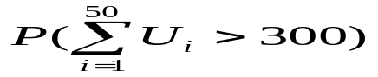。

4.设随机变量序列{X_{n}}独立同分布，其密度函数为
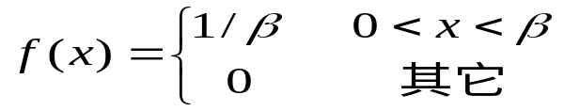
其中常数β>0，令Y_{n}=max(X₁,X₂,…,X_{n})，试证：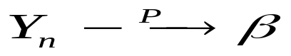
5. 设X₁，X₂，X₃是取自某总体X容量为3的样本，试证下列统计量都是总体均值μ的无偏估计，在总体方差DX存在时哪一个估计的有效性最差？
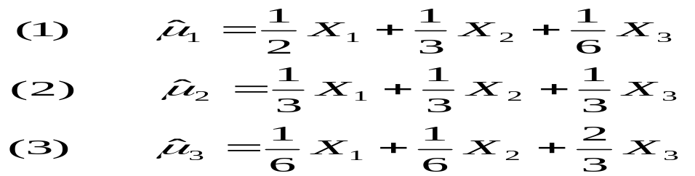

6. 设X₁，X₂，…，X_{n}是来自一个总体的简单随机样本，若总体方差存在，证明样本修正方差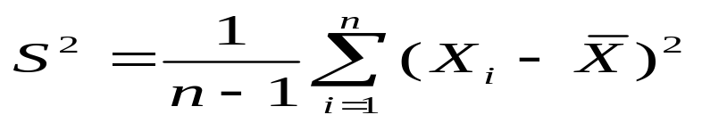是总体方差DX的无偏估计。
7. 设X服从参数为λ的指数分布
求参数λ的最大似然估计和矩法估计。
8. 在一批货物中随机抽取80件，发现有11件不合格品，试求这批货物的不合格品率的置信水平90%的置信区间，其中。
9. 有一批枪弹出厂时其初速v服从正态分布N(950，100)，单位为每秒米。由于经过了较长时间储存，为了观察初速是否发生变化取9发进行测试，得到样本值如下：914，920，910，934，953，945，912，924，940。据经验储存后枪弹初速仍服从正态分布，且标准差保持不变，问是否可以认为这批枪弹的初速有显著降低(显著性水平为5%)？其中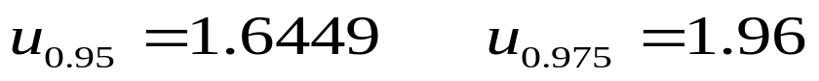。
10. 测得两批电子器件的样品的电阻值如下，单位为欧姆。
A批(X) 0.140，0.138，0.143，0.142，0.144，0.137；
B批(Y) 0.135，0.140，0.142，0.136，0.138，0.140
设这两批器材的电阻值分别服从分布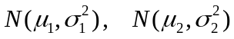，且两样本独立。问
⑴在显著性水平0.05下，是否可以认为两个总体的方差相等？
⑵在显著性水平0.05下，是否可以认为两个总体的均值相等？。
附加题

1. 设X₁，X₂是来自正态总体N(0，σ²)的一个样本。
⑴证明 X₁+X₂与X₁-X₂相互独立；
⑵求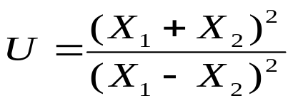的概率密度函数。
2. 设X₁，X₂，…，X_{n}是来自均匀总体U(θ，θ+1)的一个简单随机样本。
⑴证明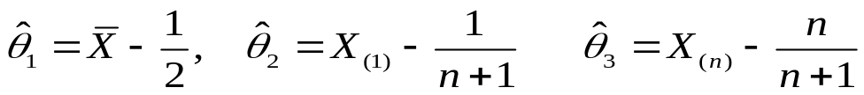都是θ的无偏估计；
⑵比较上述三个估计的有效性。

